三门县海游溪流域、清溪流域综合治理勘测设计项目

招 标 文 件
备案登记号：三招建备【2016】197号

招 标 人：三门县水利基础设施投资有限公司
招标代理：浙江欧邦工程管理有限公司
行业监管部门: 三门县水利局
招标监管机构:三门县公共资源交易管理办公室
编制时间：二O一六年九月

三门县海游溪流域、清溪流域综合治理勘测设计项目

招 标 文 件
备案登记号：三招建备【2016】197号

招 标 人： 三门县水利基础设施投资有限公司（盖章）
联 系 人：丁正兴
联系电话：0576-83328053

招标代理人：浙江欧邦工程管理有限公司（盖章）
联 系 人：俞伟形
联系电话：0576-83321708

行业主管部门：三门县水利局（盖章）

招标监管部门：三门县公共资源交易管理办公室（盖章）

二○一六年九月

目 录
第一章 招标公告 5
1. 招标条件 5
2. 项目概况与招标范围 5
3. 投标人资格要求 5
4、招标文件的获取 5
5、投标文件的递交 5
6、发布公告的媒介 6
7．联系方式 6
第二章 投标人须知 7
投标人须知前附表 7
1. 总则 11
1.1 项目概况 11
1.2 项目的资金来源和落实情况 11
1.3 招标范围、计划工期和质量标准 11
1.4 投标人资格要求 11
1.5 费用承担 12
1.6 保密 12
1.7 语言文字 12
1.8 计量单位 12
1.9 踏勘现场 12
2. 招标文件 13
2.1 招标文件的组成 13
2.2 招标文件的澄清 13
2.3 招标文件的修改 13
3. 投标文件 14
3.1 投标文件的组成 14
3.2 投标有效期 14
3.3 投标保证金 15
3.4 资格审查资料 15
3.5 备选投标方案 15
3.6 投标文件的编制 15
4. 投标 16
4.1 投标文件的密封和标记 16
4.2 投标文件的递交 16
4.3 投标文件的修改与撤回 16
5. 开标 17
5.1 开标时间和地点 17
5.2 开标程序 17
5.3 开标异议 17
6. 评标 17
6.1 评标委员会 17
6.2 评标原则 18
6.3 评标 18
7. 合同授予 18
7.1 定标方式 18
7.2 中标候选人公示 18
7.3 中标通知 18
7.4 履约担保 18
7.5 签订合同 19
8. 重新招标和不再招标 19
8.1 重新招标 19
8.2 不再招标 19
9. 纪律和监督 19
9.1 对招标人的纪律要求 19
9.2 对投标人的纪律要求 20
9.3 对评标委员会成员的纪律要求 21
9.4 对与评标活动有关的工作人员的纪律要求 21
9.5 投诉 21
10. 其他内容 22
10.1 类似项目 22
10.2 原件 22
10.3 需要补充的内容 22
第三章 评标办法（综合评估法） 23
评标办法前附表 23
1. 评标方法 25
2. 评审标准 25
2.1 初步评审标准 25
2.2 分值构成与评分标准 25
3. 评标程序 26
3.1 初步评审 26
3.2 详细评审 26
3.4 评标结果 26
第四章 合同条款及格式 28
第五章 发包人要求及提供的资料和条件 34
第六章 投标文件格式 37
（资格标） 37
一、投标人简介 39
二、投标人基本情况表 40
三、项目机构组成表 41
四、主要人员简历表 42
五、资格审查自审表 43
六、投标人需要提供的资格审查资料，（原件的复印件，复印件加盖公章） 44
（商务资信标） 45
一、投标函 47
二、法定代表人身份证明或授权委托书 48
三、与资信部分评分有关的文件或资料（原件的复印件，复印件加盖公章） 50
（技术标） 51

第一章 招标公告

1. 招标条件
本招标项目三门县海游溪流域、清溪流域综合治理勘测设计项目招标，项目业主为三门县水利基础设施投资有限公司 ，建设资金来自国有资金，项目已具备招标条件。

2. 项目概况与招标范围
本项目概况：三门县海游溪流域（南溪铁场至前楼段约5KM、珠游溪珠岙至下胡段约1.5KM）综合治理工程、三门县清溪流域（书带看至汪家洋段约1.8KM）综合治理工程。
设计招标范围为：测绘、地质勘察、项目建议书、初步设计、施工图设计、图纸资料的提供及提供相关服务等。具体要求：①测量工作[1:500地形图，每50米一个断面图（渐变或突变段要求加密测量），高程、坐标控制点布设]；②地质勘察；③项目建议书；④工程初步设计报告；⑤施工图设计文件；⑥项目实施过程中技术咨询及后续服务等与本工程勘察设计相关的所有内容（提供所有内容的电子版），并通过专家评审及协助取得上级有关部门批复。

3. 投标人资格要求
3.1本次招标要求投标人须同时具备以下资格条件：
（1）水利行业专业乙级（含城市防洪、河道整治）及以上设计资质；
（2）工程勘察（岩土工程）乙级及以上资质；
（3）测绘部门颁发的工程测绘丙级及以上资质；
（4）项目负责人必须具有高级及以上技术职称；
（5）浙江省外企业参与投标的，须凭有效期内的《省外企业进浙承接业务备案证明》，未取得《省外企业进浙承接业务备案证明》的，拒绝参加本项目的投标；
（6）不接受联合体投标。
3.2本项目采用资格后审方式确定合格投标人。
3.3本项目不接受挂靠的项目负责人参加投标；投标人或项目负责人被认定有台州市建设市场严重不良行为的，或项目负责人是公务员或事业单位（投标单位是事业单位的除外）工作人员的，或项目负责人在其它单位有注册或登记建设行业执（从）业资格的，或项目负责人投诉有效期内的，谢绝参加本项目投标；投标人及其拟派的项目负责人必须符合相关法律、法规、规章及规范性文件的有关规定。

4、招标文件的获取
4.1 凡有意参加投标者，请于公告发布之日起，至三门县公共资源交易中心网站本项目招标公告发布的页面附件中下载招标文件等招标资料。三门县公共资源交易中心网址：http://www.smztb.com。
4.2 招标文件每套售价300元（提交投标文件时缴纳），售后不退。

5、投标文件的递交
5.1投标文件递交的截止时间（投标截止时间，下同）为2016年10月14日上午9时00分；地点为三门县公共资源交易中心交易大厅（一）（三门县大湖塘新区广场路22号，交通大楼四楼）。
5.2逾期送达的或者未送达指定地点的投标文件，招标人不予受理。
5.3各投标单位如未在中心网站（网址：http://www.smztb.com）进行建设工程企业（包括拟派的项目负责人）注册，请先注册，注册完成后携带相关原件至三门县公共资源交易中心交易一科进行审核，审核通过后，投标人的帐号才能使用。否则，电子招投标交易系统将无法签收您的投标文件。（办理咨询：0576-83326603）
5.4投标人在递交投标文件时应确保交易证处于有效期内，如未办理或已过期的，请提前至交易中心财务室缴费办理。否则，电子招投标交易系统将无法签收您的投标文件。（交易证办理咨询：0576-83336115）

6、发布公告的媒介
本次招标公告同时在三门县公共资源交易网（网址：http://www.smztb.com）上发布。

7．联系方式
招 标 人：三门县水利基础设施投资有限公司
联 系 人：丁正兴
电 话：0576-83328053
地 址：三门县海游街道湫水大道1号

招标代理机构：浙江欧邦工程管理有限公司
联 系 人：俞伟形
电 话：0576-83321708
地 址：三门县海游街道大湖塘新区广场路15号二楼（心湖公寓内）

三门县水利基础设施投资有限公司
浙江欧邦工程管理有限公司
三门县水利局
三门县公共资源交易管理办公室
2016年9月23日

第二章 投标人须知

投标人须知前附表
条款号 | 条款名称 | 编列内容
1.1.2 | 招标人 | 名称：三门县水利基础设施投资有限公司  地址：三门县湫水大道1号  联系人：丁正兴  电话：0576-83328053
1.1.3 | 招标代理机构 | 名称：浙江欧邦工程管理有限公司  地址：三门县海游街道大湖塘新区广场路15号二楼（心湖公寓内）  联系人：俞伟形  电话：0576-83321708  传真：0576-83321708
1.1.4 | 项目名称 | 三门县海游溪流域、清溪流域综合治理勘测设计项目
1.1.5 | 建设地点 | 三门县海游溪流域、清溪流域
1.2.1 | 资金来源及比例 | 国有资金
1.2.2 | 资金落实情况 | 已落实
1.3.1 | 招标范围 | 本项目设计范围为工程测绘、地质勘察、项目建议书、初步设计、施工图设计、图纸资料的提供及提供相关服务等。具体要求：①测量工作[1:500地形图，每50米一个断面图（渐变或突变段要求加密测量），高程、坐标控制点布设]；②地质勘察；③项目建议书；④工程初步设计报告；⑤施工图设计文件；⑥项目实施过程中技术咨询及后续服务等与本工程勘察设计相关的所有内容（提供所有内容的电子版），并通过专家评审及协助取得上级有关部门批复。
1.3.2 | 设计时间及要求 | 中标人确定后工程测绘和地质勘察 10 日历天以内完成，初步设计在在工程测绘和地质勘察完成后 30 日历天以内完成，施工图设计在初步设计报告批复后 30 日历天以内完成。
1.3.3 | 质量标准 | 设计深度必须符合水利行业有关规程规范和上级主管部门审批的相关要求，且不得违反国家强制性条文规定。
1.4.1 | 投标人资质条件、能力和信誉 | （1）本次招标要求投标人须同时具备水利行业专业乙级（含城市防洪、河道整治）及以上设计资质证书、工程勘察（岩土工程）乙级及以上资质证书、测绘部门颁发的工程测绘丙级及以上资质证书；  （2）浙江省外企业参与投标的，须凭有效期内的《省外企业进浙承接业务备案证明》，未取得《省外企业进浙承接业务备案证明》的，拒绝参加本项目的投标。  （3）项目（设计）负责人的资格要求：水利专业高级工程师及以上职称。  （4）其他人员：按本项目设计要求配备主要人员（测绘、地质勘察、规划、造价相关专业人员）。
1.4.2 | 是否接受联合体投标 | 不接受
1.9 | 现场踏勘 | 不统一组织现场踏勘，设计单位可自行组织进行现场踏勘。设计单位踏勘现场所发生的一切费用均自理。
2.1.1 | 构成招标文件的其他资料 | 标有编号的补充通知（如有）
2.1.2 | 投标截止时间 | 2016年10月14日9时00分
2.2 | 投标人提交异议时间 | 投标截止时间 10 日前
2.3 | 招标文件的澄清或实质性修改时间 | 投标截止时间 15 日前
2.3 | 招标人发布紧急公告时间和媒介 | 投标截止时间 3 日前
3.2 | 投标有效期 | 自投标人提交投标文件截止之日起计算 90日历天
3.3 | 投标保证金 | 投标保证金的形式：采用电汇、网银转帐从投标人的基本账户转出。  投标保证金金额：人民币贰万元整（¥20000元）。  投标保证金缴纳截止时间（银行到帐时间）：2016年10月14日00时00分  投标保证金的有效期：同投标有效期。  投标人应登录三门县公共资源电子招投标交易系统（以下简称交易系统）获取虚拟帐户，并按“保证金缴纳说明单”中的收款户名、收款银行、收款帐号（即虚拟账户）缴纳保证金，具体操作见中心网站办事指南《三门县投标保证金（虚拟账户）缴纳操作说明》。  不匹配的保证金视为投标保证金有缺陷，保证金缴纳无效。下列投标保证金为不匹配缴纳：  1、不是从交易系统登记的企业基本账户一次性足额转入系统生成的虚拟账户。  2、投标保证金缴纳截止时间前保证金未到账。  3、采用了其他投标人的虚拟帐户缴纳保证金。  4、如企业基本帐户有变更，企业在【提交订单】前，应在交易系统中先变更帐户信息（并审核通过），否则系统会判定保证金无法匹配。
3.5 | 是否允许递交备选投标方案 | 不允许
3.6.3 | 签字或盖章要求 | 资格标、商务资信标、技术标相应位置需加盖公章及法定代表人（或委托代理人）签字，未按要求进行编制以废标处理。
3.6.4 | 投标文件编制 | 第3.6.4项投标文件副本份数细化为：  （1）资格标正本1份，副本5份。  （2）商务资信标正本1份，副本5份。  （3）技术标正本1份，副本5份。  第3.6.5项不得采用活页装订细化为：  活页装订是指用卡条、抽杆夹、订书机等形式装订，使标书可以拆卸或者在翻动过程中易脱落的一种装订方式。采用活页装订的投标文件按无效标处理。
3.6.5 | 装订要求 | 投标文件装订成册，并编制目录，不得采用活页夹装订。资格标、商务资信标采用A4幅度，技术标A3幅度。
4.1.1 | 投标文件的密封要求 | 资格标、商务资信标、技术标分别单独密封。  正本和副本密封在同一个包封中。
4.1.2 | 投标文件封套标记要求 | 封套应写明以下内容，并加盖单位公章：  三门县海游溪流域、清溪流域综合治理勘测设计项目  资料名称分别注明“商务资信标”、“资格标” 、“技术标”  招标人名称：  投标人名称：  投标人地址：  在2016年 月 日 时00分前不得开启
4.2.2 | 递交投标文件地点 | 递交投标文件地点：三门县公共资源交易中心（交易大厅）（三门县大湖塘新区广场路22号交通大楼四楼）  补充第4.2.6项：  投标人在递交投标文件时应确保交易证处于有效期内，如未办理或已过期的，请提前至交易中心财务室缴费办理。否则，电子招投标交易系统将无法签收您的投标文件。交易证办理咨询：0576-83336115。
4.2.3 | 是否退还投标文件 | 否
5.1 | 开标时间和地点 | 开标时间：同投标截止时间  开标地点：三门县广场路22号交通大楼四楼交易大厅开标厅
5.2 | 开标程序 | 投标文件的密封检查：由投标人代表检查投标文件的密封情况，并签字确认。  开标顺序：先开资格标，待符合性审查结束再开技术标，结果公布后再开商务资信标。
6.1.1 | 评标委员会的组建 | 评标委员会成员人数： 5 人及以上单数。  评标委员会成员确定方式： 技术、经济等方面专家均从评标专家库随机抽取。
7.1 | 确定中标人 | 推荐的中标候选人数：1名
7.2 | 中标候选人公示媒介 | 评标结束后，招标人将评标结果、废标原因在三门县公共资源交易网http:// www.smztb.com/上公示，公示期3个工作日。
7.4.1 | 履约担保 | 履约担保的形式：必须通过中标人的基本账户以银行转账方式缴纳；  履约担保的金额：人民币壹拾万元整（￥100000元），不计利息；在签订设计合同前缴纳。
10.2 | 原件 | 不提交，将原件带至开标现场备查。  与评标有关的原件包括：  （1）营业执照副本；  （2）水利行业专业乙级（含城市防洪、河道整治）及以上设计资质证书、工程勘察（岩土工程）乙级及以上资质证书、测绘部门颁发的工程测绘丙级及以上资质证书；  （3）项目（设计）负责人应持有水利专业高级工程师及以上职称；  （4）主要人员：按本项目设计要求配备主要人员（测绘、地质勘察、规划、造价相关专业人员）证书（执业资格证书或职称证或学历证）；  （5）与资信部分评分有关的文件或资料。
投诉 | 监督机构：三门县水利局  地 址：三门县湫水大道1号  监督机构：三门县公共资源交易管理办公室  地 址：三门县广场路22号
其他说明 | （1）投标预备会：不召开  （2）开标时必须到场的人员：投标人的法定代表人或其委托代理人须参加开标会。未按规定参加开标会的，其投标文件将按无效标处理，不予开启。  （3）中标候选人在领取中标通知书前向招标人提供经检察机关查询的中标候选人及其项目负责人的行贿犯罪档案。
解释权 | 构成本招标文件的各个组成文件应互为解释，互为说明；如有不明确或不一致，构成合同文件组成内容的，以合同文件约定内容为准，且以专用合同条款约定的合同文件优先顺序解释；除招标文件中有特别规定外，仅适用于招标投标阶段的规定，按招标公告（投标邀请书）、投标人须知、评标办法、投标文件格式的先后顺序解释；同一组成文件中就同一事项的规定或约定不一致的，以编排顺序在后者为准；同一组成文件不同版本之间有不一致的，以形成时间在后者为准。按本款前述规定仍不能形成结论的，由招标人负责解释。

1. 总则

1.1 项目概况
1.1.1根据《中华人民共和国招标投标法》、八部委令《工程建设项目勘察设计招标投标办法》、《评标委员会和评标方法暂行规定》等有关法律、法规和规章的规定，本招标项目已具备招标条件，现对该项目概念性方案设计进行招标。
1.1.2 招标人：见投标人须知前附表。
1.1.3 招标代理机构：见投标人须知前附表。
1.1.4 招标项目名称：见投标人须知前附表。
1.1.5 项目建设地点：见投标人须知前附表。

1.2 项目的资金来源和落实情况
1.2.1 资金来源及比例：见投标人须知前附表。
1.2.2 资金落实情况：见投标人须知前附表。

1.3 招标范围、计划工期和质量标准
1.3.1 招标范围：见投标人须知前附表。
1.3.2 计划工期：见投标人须知前附表。
1.3.3 质量标准：见投标人须知前附表。

1.4 投标人资格要求
1.4.1 投标人应具备承担本招标项目资质条件、能力和信誉。
（1）资质要求：见投标人须知前附表；
（2）设计负责人的资格要求：见投标人须知前附表；
（3）项目机构及人员：见投标人须知前附表；
（4）其他要求：见投标人须知前附表。
1.4.2投标人不得存在下列情形之一：
（1）为招标人不具有独立法人资格的附属机构（单位）；
（2）为本招标项目的监理人；
（3）为本招标项目的代建人；
（4）为本招标项目提供招标代理服务的；
（5）被责令停业的；
（6）被暂停或取消投标资格的；
（7）财产被接管或冻结的；
（8）在最近三年内有骗取中标或严重违约或重大工程质量问题的；
（9）与本招标项目的代建人或招标代理机构同为一个法定代表人的；
（10）与本招标项目的代建人或招标代理机构相互控股或参股的；
（11）与本招标项目的代建人或招标代理机构相互任职或工作的。
1.4.3 单位负责人为同一人或者存在控股、管理关系的不同单位，不得同时参加本招标项目投标。

1.5 费用承担
1.5.1 投标人准备和参加投标活动发生的费用自理。

1.6 保密
参与招标投标活动的各方应对招标文件和投标文件中的商业和技术等秘密保密，否则应承担相应的法律责任。

1.7 语言文字
招标投标文件使用的语言文字为中文。专用术语使用外文的，应附有中文注释。

1.8 计量单位
所有计量均采用中华人民共和国法定计量单位。

1.9 踏勘现场
1.9.2 招标人不组织现场踏勘，投标人踏勘现场发生的费用自理。
1.9.3 除招标人的原因外，投标人自行负责在踏勘现场中所发生的人员伤亡和财产损失。
1.9.4 招标人在踏勘现场中介绍的工程场地和相关的周边环境情况，供投标人在编制投标文件时参考，招标人不对投标人据此作出的判断和决策负责。

2. 招标文件

2.1 招标文件的组成
2.1.1本招标文件包括：
（1）招标公告；
（2）投标人须知；
（3）评标办法；
（4）合同条款及格式；
（5）发包人要求及提供的资料和条件；
（6）投标文件格式；
（7）投标人须知前附表规定的其他资料。
2.1.2根据本章第2.2款和第2.3款对招标文件所作的澄清、修改，构成招标文件的组成部分。

2.2 招标文件的澄清
投标人在阅读招标文件和踏勘现场后，若对招标文件有异议需要澄清的，应在投标截止时间10日前，以书面形式（包括传真）不记名向招标人提出异议，招标人将通过三门县公共资源交易中心 上发布的形式予以解答。由此而产生的对招标文件内容的修改，以修改招标文件的方式发出。

2.3 招标文件的修改
2.3.1在投标截止时间前15天，招标人通过三门县公共资源交易中心 上通知所有潜在投标人修改招标文件，修改招标文件经有关行政监督管理部门备案后有效。修改招标文件作为招标文件的组成部分，对投标人起同等约束作用。修改招标文件、招标文件的澄清及有关招标信息由投标人自行在三门县公共资源交易中心 上查阅，因投标人未及时查阅造成投标人损失的，招标人不承担责任。
2.3.2为使投标人在编制投标文件时把修改招标文件的内容考虑进去，招标人可以酌情延长递交投标文件的截止时间。具体时间将在修改招标文件通知中写明。
2.3.3当招标文件、修改招标文件通知内容相互矛盾时，以最后发出的通知为准。
2.3.4投标人应认真审阅招标文件中所有的招标公告(邀请书)、投标须知、合同条件、规定格式、要求说明、技术规范和资料等内容，如果投标人的投标文件及其他条件不能满足本招标文件的实质性要求，招标人在任何环节可拒绝或否决其投标，责任由投标人自负。

3. 投标文件

3.1 投标文件的组成
3.1.1 投标文件应包括下列内容：
1、资格标部分包括：
（1）投标人简介；
（2）投标人基本情况表；
（3）项目机构组成表；
（4）主要人员简历表；
（5）投标人需要提供的资格审查资料（包括以下内容的复印件，复印件加盖公章）。
①营业执照副本；
②资质证书副本：
水利行业专业乙级（含城市防洪、河道整治）及以上设计资质证书；
工程勘察（岩土工程）乙级及以上资质证书；
测绘部门颁发的工程测绘丙级及以上资质证书；
项目负责人证书（水利专业高级工程师及以上职称）；
按本项目设计要求配备的主要人员（测绘、地质勘察、规划、造价相关专业人员）证书（执业资格证书或职称证或学历证）。
如浙江省外企业参与投标的，须凭有效期内的《省外企业进浙承接业务备案证明》，未取得《省外企业进浙承接业务备案证明》的，拒绝参加本项目的投标；
2、技术标（明标）部分包括（采用A3规格，必须包括以下内容，但不限于）：
（1）设计工作方案设想及对建设项目理解与建设条件认识、技术人员到位承诺；
（2）勘察设计思路及对本工程重点、难点分析；
（3）工程造价控制措施；
（4）项目进度计划安排和保证措施；
（5）项目管理、质量和服务保证措施；
（6）与工程相关的图纸(如有)，图纸上应注明图名等内容。
3、商务资信标部分包括（采用A4规格）：
（1）投标函；
（2）法定代表人身份证明或授权委托书；
（3）与资信部分评分有关的文件或资料（复印件，复印件加盖公章）。

3.2 投标有效期
3.2.1 除投标人须知前附表另有规定外，投标有效期为90天。
3.2.2 在投标有效期内，投标人撤销或修改其投标文件的，应承担招标文件和法律规定的责任。
3.2.3 出现特殊情况需要延长投标有效期的，招标人以书面形式通知所有投标人延长投标有效期。投标人同意延长的，应相应延长其投标保证金的有效期，但不得要求或被允许修改或撤销其投标文件；投标人拒绝延长的，其投标失效，但投标人有权收回其投标保证金。

3.3 投标保证金
3.3.1 投标人在递交投标文件的同时，应按投标人须知前附表规定的金额、担保形式递交投标保证金。
3.3.2 投标人不按本章第3.3.1项要求提交投标保证金的，评标委员会将否决其投标。
3.3.3中标人投标保证金在签订相关合同后退还，其他投标人的投标保证金在确定中标候选人后退还。
3.3.4 有下列情形之一的，投标保证金将不予退还：（1）投标人递交投标文件后，无正当理由放弃投标的，其投标保证金不予退还；（2）投标人在投标过程中被查明有串标行为的，其投标保证金不予退还；（3）中标人中标后无故撤回投标的或未能在规定期限内提交履约担保或签订合同协议，投标保证金不予退还，取消中标资格；（4）有关法律法规等规定的其他情况。

3.4 资格审查资料
参照前附表内容。

3.5 备选投标方案
除投标人须知前附表另有规定外，投标人不得递交备选投标方案。

3.6 投标文件的编制
3.6.1 投标文件应按“3.1 投标文件的组成”进行编写，如有必要，可以增加附页，作为投标文件的组成部分。
3.6.2 投标文件应当对招标文件有关招标范围、投标有效期、工期、质量标准、发包人要求等实质性内容作出响应。
3.6.3 投标文件应用不褪色的材料打印。资格标、商务资信标、技术标相应位置由投标人的法定代表人或其授权的代理人签字或盖单位章，应尽量避免涂改、行间插字或删除。如果出现上述情况，改动之处应加盖单位章或由投标人的法定代表人或其授权的代理人签字确认。
3.6.4 投标文件资格标、技术标、商务资信标分为正本一份, 副本五份；正本和副本的封面上应清楚地标记“正本”或“副本”的字样。当副本和正本不一致时，以正本为准。
3.6.5投标文件装订成册，并编制目录，不得采用活页夹装订。资格标、商务资信标采用A4规格，技术标内容采用A3规格。

4. 投标

4.1 投标文件的密封和标记
4.1.1投标人必须将资格标、技术标、商务资信标分开密封提交。
资格标、技术标和商务资信标投标文件在密封处加盖投标人印章。
4.1.2相应封套上、写明内容：见投标人须知前附表。
4.1.3 未按本章第4.1.1项或第4.1.2项要求密封和加写标记的投标文件，招标人将拒收其投标文件（不作为投标人）。

4.2 投标文件的递交
4.2.1 投标人递交投标文件截止时间前：见投标人须知前附表。
4.2.2 投标人递交投标文件的地点：见投标人须知前附表。
4.2.3 除投标人须知前附表另有规定外，投标人所递交的投标文件不予退还。
4.2.4 招标人收到投标文件后，向投标人出具签收凭证。
4.2.5 逾期送达的或者未送达指定地点的投标文件，招标人将拒收其投标文件（不作为投标人）。

4.3 投标文件的修改与撤回
4.3.1 在规定的投标截止时间前，投标人可以修改或撤回已递交的投标文件，但应以书面形式通知招标人。
4.3.2 投标人修改或撤回已递交投标文件的书面通知应按照本章第3.6项的要求签字或盖章。招标人收到书面通知后，向投标人出具签收凭证。
4.3.3 投标人撤回投标文件的，招标人自收到投标人书面撤回通知之日起5日内退还已收取的投标保证金。
4.3.4 修改的内容为投标文件的组成部分。修改的投标文件应按照本章第3条、第4条规定进行编制、密封、标记和递交，并标明“修改”字样。

5. 开标

5.1 开标时间和地点
招标人在规定的投标截止时间（开标时间）和投标人须知前附表规定的地点公开开标，所有投标人的法定代表人或其委托代理人须准时参加。

5.2 开标程序
主持人按下列程序进行开标：
（1）宣布开标纪律；
（2）公布在投标截止时间前递交投标文件的投标人名称，并点名确认投标人是否派人到场；
（3）宣布开标人、唱标人、记录人、监标人等有关人员姓名；
（4）按照投标人须知前附表规定检查投标文件的密封情况；
（5）按照投标人须知前附表的规定确定并宣布投标文件开标顺序；
（6）按照宣布的开标顺序当众开标，公布投标人名称、项目名称、投标保证金的递交情况、投标报价、工期及其他内容，并记录在案；
（7）由评委会对投标人的投标文件进行评审，打分及计算得分情况；
（8）公证处工作人员公布评审结果，并当场宣布最后的得分；
（9）有关人员在开标记录上签字确认；
（10）开标结束。

5.3 开标异议
投标人对开标有异议的，应当在开标现场提出，招标人当场作出答复，并制作记录。

6. 评标

6.1 评标委员会
6.1.1 评标由招标人依法组建的评标委员会负责。评标委员会由招标人或其委托的招标代理机构熟悉相关业务的代表，以及有关技术、经济等方面的专家组成。评标委员会成员人数以及技术、经济等方面专家的确定方式见投标人须知前附表。
6.1.2 评标委员会成员有下列情形之一的，应当回避：
（1）投标人或投标人主要负责人的近亲属；
（2）项目主管部门或者行政监督部门的人员；
（3）与投标人有经济利益关系，可能影响对投标公正评审的；
（4）曾因在招标、评标以及其他与招标投标有关活动中从事违法行为而受过行政处罚或刑事处罚的；
（5）与投标人有其他利害关系。

6.2 评标原则
评标活动遵循公平、公正、科学和择优的原则。

6.3 评标
评标委员会按照第三章“评标办法”规定的方法、评审因素、标准和程序对投标文件进行评审。第三章“评标办法”没有规定的方法、评审因素和标准，不作为评标依据。

7. 合同授予

7.1 定标方式
招标人依据评标委员会推荐的中标候选人顺序确定中标人，评标委员会推荐中标候选人的人数见投标人须知前附表。如第一中标候选人无法作为中标人，如依次确定其他中标候选人与招标人预期差距较大的，或者对招标人明显不利的，招标人可以重新招标。

7.2 中标候选人公示
招标人在投标人须知前附表规定的媒介公示中标候选人。

7.3 中标通知
在本章第3.2款规定的投标有效期内，招标人以书面形式向中标人发出中标通知书，同时将中标结果通知未中标的投标人。

7.4 履约担保
7.4.1 在签订合同前，按照前附表要求提交履约担保。
7.4.2 中标人不能按本章第7.4.1项要求提交履约担保的，视为放弃中标，其投标保证金不予退还，给招标人造成的损失超过投标保证金数额的，中标人还应当对超过部分予以赔偿。

7.5 签订合同
7.5.1 招标人和中标人应当自中标通知书发出之日起30天内，根据招标文件和中标人的投标文件订立书面合同。中标人无正当理由拒签合同的，招标人取消其中标资格，其投标保证金不予退还；给招标人造成的损失超过投标保证金数额的，中标人还应当对超过部分予以赔偿。
7.5.2 发出中标通知书后，招标人无正当理由拒签合同的，招标人向中标人退还投标保证金；给中标人造成损失的，还应当赔偿损失。

8. 重新招标和不再招标

8.1 重新招标
有下列情形之一的，招标人将重新招标：
(1) 投标报名截止时间止，报名参加投标的潜在投标人少于3个的；投标截止时间止，投标人少于3个的。
(2) 经评标委员会评审后否决所有投标的。
(3) 评标委员会否决不合格投标后因有效标不足3个使得投标明显缺乏竞争，评标委员会决定否决全部投标的。
(4) 同意延长投标有效期的投标人少于3个的。
(5) 中标候选人未与招标人签订合同的。

8.2 不再招标
重新招标后，仍出现本章第8.1条规定情形之一的，属于必须审批的水利工程建设项目，经行政监督部门批准后不再进行招标。

9. 纪律和监督

9.1 对招标人的纪律要求
招标人不得泄漏招标投标活动中应当保密的情况和资料，不得与投标人串通损害国家利益、社会公共利益或者他人合法权益。
下列行为均属招标人与投标人串通投标：
(1) 招标人在开标前开启投标文件，并将有关信息泄露给其他投标人。
(2) 招标人直接或者间接向投标人泄露标底、评标委员会成员等信息。
(3) 招标人明示或者暗示投标人压低或者抬高投标报价。
(4) 招标人授意投标人撤换、修改投标文件。
(5) 招标人明示或者暗示投标人为特定投标人中标提供方便。
(6) 招标人与投标人为谋求特定投标人中标而采取的其他串通行为。

9.2 对投标人的纪律要求
投标人不得相互串通投标或者与招标人串通投标，不得向招标人或者评标委员会成员行贿谋取中标，不得以他人名义投标或者以其它方式弄虚作假骗取中标；投标人不得以任何方式干扰、影响评标工作。
9.2.1 下列行为均属以他人名义投标：
(1) 投标人挂靠其他设计单位。
(2) 投标人从其他设计单位通过转让或租借的方式获取资格或资质证书。
(3) 由其他单位及法定代表人在自己编制的投标文件上加盖印章或签字的行为。
9.2.2 下列行为，视为允许他人以本单位名义承揽工程：
(1) 投标人的法定代表人的委托代理人不是投标人本单位人员。
(2) 投标人拟派项目管理机构的项目负责人、测绘、地质勘察、规划、造价相关专业人员不是本单位人员。
9.2.3 下列行为均属投标人串通投标报价：
(1) 投标人之间协商投标报价等投标文件的实质性内容。
(2) 投标人之间约定中标人。
(3) 投标人之间相互约定部分投标人放弃投标或者中标。
(4) 属于同一集团、协会、商会等组织成员的投标人按照该组织要求协同投标。
(5) 投标人之间为谋取中标或者排斥特定投标人而采取的其他联合行动。
9.2.4 下列行为均视为投标人相互串通投标：
(1) 不同投标人的投标文件由同一单位或者个人编制。
(2) 不同投标人委托同一单位或者个人办理投标事宜
(3) 不同投标人的投标文件载明的项目管理成员为同一人。
(4) 不同投标人的投标文件异常一致或者投标报价呈规律性差异。
(5) 不同投标人的投标文件相互混装。
(6) 不同投标人的投标保证金从同一单位或者个人的帐户转出。
9.2.5 下列行为均属于投标人弄虚作假的行为：
(1) 使用伪照、变造的许可证件。
(2) 提供虚假的财务状况或者业绩。
(3) 提供虚假的项目负责人或者主要技术人员简历、劳动关系证明。
(4) 提供虚假的信用状况。
(5) 其他弄虚作假的行为。
9.2.6 评标结束后，招标人将有串标嫌疑的投标文件送有关部门进行后续调查，即使最终无法认定串通投标行为成立，也不影响其按无效标处理的结果。

9.3 对评标委员会成员的纪律要求
评标委员会成员不得私下接触投标人，不得收受投标人给予的财物或者其他好处，不得向招标人征询确定中标人的意向，不得接受任何单位或者个人明示或者暗示提出的倾向或者排斥特定投标人的要求，不得有其他不客观、不公正履行职务的行为。

9.4 对与评标活动有关的工作人员的纪律要求
与评标活动有关的工作人员不得收受他人的财务或者其他好处，不得向他人透漏对投标文件的评审和比较、中标候选人的推荐情况以及评标有关的其他情况。在评标活动中，与评标活动有关的工作人员不得擅离职守，影响评标程序正常进行。

9.5 投诉
投诉人和其它利害关系人认为本次招标活动违反法律、法规和规章规定的，有权按照《中华人民共和国招标投标法实施条例》等规定提出书面异议和投诉。投诉受理机构见投标人须知前附表。

10. 其他内容

10.1 类似项目
类似项目的要求见投标人须知前附表。

10.2 原件
投标人须知前附表要求投标人递交原件的，投标人应按投标人须知前附表规定，将原件带至开标现场备查。

10.3 需要补充的内容
需要补充的内容，见投标人须知前附表。

第三章 评标办法（综合评估法）

评标办法前附表
条款号 |  | 评审因素 |  | 评审标准
2.1.1 | 形式评审标准 | 投标人名称 |  | 与营业执照、资质证书一致
2.1.1 | 形式评审标准 | 投标函签字盖章 |  | 有法定代表人或其委托代理人签字并加盖单位章
2.1.1 | 形式评审标准 | 投标文件格式 |  | 符合第五章“投标文件格式”的要求
2.1.2 | 资格评审标准 | 营业执照 |  | 具备有效的营业执照
2.1.2 | 资格评审标准 | 资质等级 |  | 要求投标人须同时具备以下资格条件：  （1）水利行业专业乙级（含城市防洪、河道整治）及以上设计资质；  （2）工程勘察（岩土工程）乙级及以上资质；  （3）测绘部门颁发的工程测绘丙级及以上资质；  （4）浙江省外企业参与投标的，须凭有效期内的《省外企业进浙承接业务备案证明》，未取得《省外企业进浙承接业务备案证明》的，拒绝参加本项目的投标。
2.1.2 | 资格评审标准 | 设计负责人 |  | 水利专业高级工程师及以上职称
2.1.2 | 资格评审标准 | 其他要求 |  | 符合第二章“投标人须知前附表”第1.4.1项规定
2.1.2 | 资格评审标准 | 投标内容 |  | 符合第二章“投标人须知前附表”第1.3.1项规定
2.1.2 | 资格评审标准 | 工期 |  | 符合第二章“投标人须知前附表”第1.3.2项规定
2.1.2 | 资格评审标准 | 质量标准 |  | 符合第二章“投标人须知前附表”第1.3.3项规定
2.1.2 | 资格评审标准 | 投标有效期 |  | 符合第二章“投标人须知”第3.2.1项规定
2.1.2 | 资格评审标准 | 投标保证金 |  | 符合第二章“投标人须知”第3.3款规定
条款号 |  | 条款内容 |  | 编列内容
2.2.1 |  | 分值构成  (总分100分) |  | 技术标：70分（采用明标评审方式）  商务资信标：30 分（商务20分、资信10分）
条款号 |  | 评分因素 |  | 评分标准 | 好 | 较好 | 一般
2.2.3（1） | 技术标（70分） | 对建设项目的理解与建设条件认识、技术人员到位承诺（3-10分） |  | 项目情况分析认识是否切合实际、合理，技术人员安排及到位承诺。 | 10-8.1 | 8-5.1 | 5-3
2.2.3（1） | 技术标（70分） | 本工程重点、难点分析（3-10分） |  | 对工程重点和难点分析清晰、准确、合理。 | 10-8.1 | 8-5.1 | 5-3
2.2.3（1） | 技术标（70分） | 设计工作大纲  （3-10分） |  | 设计工作大纲是否合理。 | 10-8.1 | 8-5.1 | 5-3
2.2.3（1） | 技术标（70分） | 项目进度计划  （1-5分） |  | 设计工作进度符合招标文件要求，进度和质量保证措施得力。各项工作的安排和进度设置合理切实可行。 | 5-3.1 | 3-2.1 | 2-1
2.2.3（1） | 技术标（70分） | 项目管理及质量保证  （2-5分） |  | 项目管理措施是否合理，有无合理的质量保证体系和措施。 | 5-4.1 | 4-3.1 | 3-2
2.2.3（1） | 技术标（70分） | 工程造价控制措施  （2-5分） |  | 造价控制措施是否合理。 | 5-4.1 | 4-3.1 | 3-2
2.2.3（1） | 技术标（70分） | 设计方案（5-25分） |  | 设计方案是否合理。 | 25-18.1 | 18-12.1 | 12-5
▲以上评分，首先评标委员会须给各投标人分出档次[好、较好、一般]，档次必须有半数以上的专家认可才有效，然后在该档次的分值中进行打分。若超过以上打分范围或技术标被认为缺项的，须经三分之二及以上评委成员确认并书面明确理由，才能打分。评标委员会采用独立记名评审，如评委人数超过5名单数时，将评委对各投标人打的总分去掉一个最高分和一个最低分后取算术平均值即为各投标人技术标得分；如评委人数为5名时，则将评委对各投标人打的总分直接取算术平均值即为各投标人技术标得分。（评委打分最多保留到小数点后二位，计算结果保留到小数点后第二位，第三位四舍五入）。
2.2.3（2） | 商务部分（20分） | 工程设计费折扣率报价：工程测绘、地质勘察及初步设计、施工图设计费根据《工程勘察设计收费标准（2002修订本）》计费标准结合工程实际确定本项目设计费用折扣率报价折扣率为65～80%，超出折扣率的投标报价做废标处理。本项目设计费用包括设计、项目建议书（费用包括在设计费内，不单独计算）及相关调整费、图纸资料费、施工服务费、各阶段审查会审会议费用、利润、税金、保险费、效果图等相关费用，将来工程测绘、地质勘察及初步设计、施工图设计费费用为根据《工程勘察设计收费标准（2002修订本）》计费标准计算后乘以中标折扣率。设计专业系数为0.8，复杂系数为1.15，附加调整系数为1.2，设计概算必须经过招标单位审查。工程测绘、地质勘察根据实际工作量计价，初步设计、施工图设计费计费额以经批复的初步设计概算中的建安工程费、设备与工器具购置费和联合试运转费之和为依据。在设计阶段将有可能根据实际建设的需要不同项目的设计进度不一致，请投标人在报价中自行考虑该风险，今后设计费用的计算基数以所有工程的工程费用为一个基数进行计算。  本项目设计费报价在合同期内为固定费率，投标报价是指招标文件明确的全部设计工作内容的报酬，初步设计和施工图设计，包括所有专业工程，现场咨询服务费、资料费、施工服务费、差旅费、各设计阶段审查会的有关费用等一切费用。各投标单位根据本项目特点及自身情况自行竞争报价。  最佳折扣率报价：本项目最佳折扣率报价等于所有投标人有效报价的算术平均值。等于最佳折扣率报价得满分20分，高于最佳折扣率的每高1%扣1分，扣完为止，低于最佳折扣率的每低1%扣0.5分，扣完为止，不足一个百分点时按直线插入法计算(结果保留两位小数，第三位小数按四舍五入取舍)。
2.2.4 | 资信部分（10分） | AAA信用报告（0-2分） | 企业具有AAA信用报告的得2分，具有AA等级的得1分，其他不得分。出具的《企业信用报告》由第三方信用服务机构出具；信用等级信息已在“信用浙江网”上公示；
2.2.4 | 资信部分（10分） | 企业业绩  （0-6分） | 2010年1月1日以来，承担过的生态河道设计列入省级及以上河道生态建设示范工程的，每个得2分，最高得6分。(以设计合同和2010年1月1日以来公布的省级及以上相关通知文件为准，复印件编入标书中并提供原件备查），相关通知文件无原件的必须提供业主证明材料。
2.2.4 | 资信部分（10分） | 获奖证书  （0-2分） | 2010年1月1日以来获得省级水利类工程勘察设计奖的每个得0.5分，满分1分。获国家、部级水利类工程勘察设计奖的，加1分（提供证书原件，无证书原件不得分）。

1. 评标方法
本次评标采用综合评估法。评标委员会对满足招标文件实质性要求的投标文件，按照本章第2.2款规定的评分标准进行打分，并按得分最高的为中标候选人。

2. 评审标准

2.1 初步评审标准
2.1.1资格评审标准：见评标办法前附表。
2.1.2形式评审标准：见评标办法前附表。
2.1.3 响应性评审标准：见评标办法前附表。

2.2 分值构成与评分标准
2.2.1 分值构成
（1）技术标：见评标办法前附表；
（2）商务资信标：见评标办法前附表；
2.2.2 评标基准价计算
评标基准价计算方法：见评标办法前附表。
2.2.3 评分标准
（1）技术部分：见评标办法前附表；
（2）商务资信部分：见评标办法前附表；

3. 评标程序

3.1 初步评审
3.1.1 评标委员会可以要求投标人提交第二章规定的有关证明和证件的原件，以便核验。评标委员会依据本章第2.1款规定的标准对投标文件进行初步评审。有一项不符合评审标准的，评标委员会应当否决其投标。
3.1.2 投标人有以下情形之一的，评标委员会应当否决其投标：
（1）第二章“投标人须知”第1.4.2项、第1.4.3项规定的任何一种情形的；
（2）串通投标或弄虚作假或有其他违法行为的；
（3）不按评标委员会要求澄清、说明或补正的。

3.2 详细评审
3.2.1 评标委员会按本章第2.2款规定的量化因素和分值进行打分，并计算出综合评估得分。评标办法前附表对承包人建议书中的设计文件评审有特殊规定的，从其规定。
（1）按本章第2.2.3（1）目规定的评审因素和分值对技术标计算出得分A；
（2）按本章第2.2.3（2）目规定的评审因素和分值对商务资信标计算出得分B；
3.2.2 评分分值计算保留小数点后两位，小数点后第三位“四舍五入”。
3.2.3 投标人得分=A+B。
3.3 投标文件的澄清和补正
3.3.1 在评标过程中，评标委员会可以书面形式要求投标人对所提交投标文件中不明确的内容进行书面澄清或说明，或者对细微偏差进行补正。评标委员会不接受投标人主动提出的澄清、说明或补正。
3.3.2 澄清、说明和补正不得改变投标文件的实质性内容。投标人的书面澄清、说明和补正属于投标文件的组成部分。
3.3.3 评标委员会对投标人提交的澄清、说明或补正有疑问的，可以要求投标人进一步澄清、说明或补正，直至满足评标委员会的要求。

3.4 评标结果
3.4.1评标委员会按照得分得分最高推荐为中标候选人。
3.4.2 评标委员会完成评标后，应当向招标人提交书面评标报告。

4.投标文件出现下列情形之一的将视为无效，按废标处理。
4.1投标文件密封、标记不符合招标文件第二章要求的；
4.2投标人法定代表人或授权委托人未参加开标会议或不能确定身份的；
4.3未按招标文件规定未按招标文件第二章规定加盖单位公章和法定代表人（或授权委托人）的签字（或盖章）的；
4.4招标文件规定不得标明投标人名称，但投标文件上标明投标人名称或有任何可能透露投标人名称的标记的；
4.5未按招标文件第二章的编制要求编制或字迹模糊导致无法确认关键技术方案、关键设计工作时间、关键工程质量保证措施、投标价格的；
4.6投标文件未按照招标文件规定的格式填写，内容不全或者关键内容字迹模糊、无法辨认的；
4.7投标有效期不满足招标文件要求的；
4.8资格审查不通过；
4.9投标人提供虚假资料的；
4.10设计周期不能满足完成投标项目规定的期限要求；
4.11未响应招标文件的实质性要求和条件的；
4.12投标人以他人的名义投标、串通投标、以行贿手段谋取中标或者以其他弄虚作假方式投标的；反映投标文件个性特征的内容出现明显雷同的；
4.13超出招标文件规定，违反国家有关规定的；
4.14投标文件附有招标人不能接受的条件。

第四章 合同条款及格式

工程设计合同
（合同编号： ）

工程名称：
发包人：（甲方）
设计人：（乙方）
签订日期：
签订地点：

工程设计合同

甲方：
法定代表人： 联系人：
地址：
电话： 传 真：
乙方：
法定代表人： 联系人：
地址：
电话： 传 真：

根据《中华人民共和国合同法》及国家相关法律法规，结合工程的具体情况，为明确双方责任与义务，本着平等、自愿、公开、协作配合、确保工程设计质量的原则，经甲、乙双协商一致，甲方将其所要开发建设的 项目设计发包给乙方承担，特签订本合同，以共同遵守。
1.工程概况及设计要求
1.1工程概况：
1.2设计要求：
2.设计范围、内容及深度
2.1、范围:
2.2、内容及深度： ；深度分为工程测绘、地质勘察、项目建议书、初步设计、施工图设计和施工后期服务四个阶段。
4、设计文件数量
前期测量、地勘、初步设计成果提交数量为8套，施工图设计成果提交15套。另提供包括以上全部内容电子文档光盘一式两份（图文格式分别为CAD/Doc/Jpeg等格式）。
5.合同期限及设计进度
合同期限：合同签订之日起，至项目竣工验收之日止。
5.1 工程测绘和地质勘察
5.1.1、 年 月 日前工程测绘
5.1.2、 年 月 日前完成地质勘察
5.2、可行性研究设计
5.2.1、 年 月 日前完成可行性研究
5.3、初步设计
5.3.1、 年 月 日前完成初步设计
5.4、施工图设计
5.3.1、 年 月 日前完成施工图设计
5.4、施工现场指导
5.4．从接到甲方要求进场时间起至工程结束，乙方提供全程现场指导服务
6、设计费用及支付条件
本项目设计费用折扣率为 。本项目设计费用包括设计、项目建议书（费用包括在设计费内，不单独计算）及相关调整费、图纸资料费、施工服务费、各阶段审查会审会议费用、利润、税金、保险费、效果图等相关费用，工程测绘、地质勘察及初步设计、施工图设计费费用为根据《工程勘察设计收费标准（2002修订本）》计费标准计算后乘以中标折扣率。设计专业系数为0.8，复杂系数为1.15，附加调整系数为1.2，设计概算必须经过招标单位审查。工程测绘、地质勘察根据实际工作量计价，初步设计、施工图设计费计费额以经批复的初步设计概算中的建安工程费、设备与工器具购置费和联合试运转费之和为依据。
6.1、设计费用包括但不限于下列具体内容：
6.1.1、完成工程测绘、地质勘察、初步设计及施工图等全部设计服务工作所需的设计、劳务、服务、成果制作等各项费用。
6.1.2、包含设计人员交通费、差旅费、食宿费、通讯、加班费等各项费用。
6.1.3、包含设计单位关于本设计项目按规定应付的各项税金、规费等费用。
6.1.4、包含设计过程中，政府相关部门或业主要求对设计方案提出不同修改和完善意见，或是施工过程中需要变更设计的一切费用。（如因业主方否定已经确认的设计成果，要求重新设计的，对乙方的设计补偿费由双方商定。）
设计费的支付时间和支付金额为：
另行商定。
7、设计服务要求
7.1 乙方承诺就以上设计服务范围，一切与设计内容及深度及最终效果控制相关的协调、会务出场、交付文件、答疑、设计变更并及时完善甲方所提供图纸和有关资料的签字盖章手续等各方面工作，配合后期施工现场工作，做到守时守信，随时配合甲方以及相关协作单位处理相关问题，认真解答设计文件的疑点、问题。
以上设计费包括按甲方意图的设计调整与变更，最终设计成果以甲方代表签字确认为准。
说明：乙方在完成该内容工程测绘、地质勘察、设计及配合工作、提交完整设计成果，并获得甲方代表认可后，可向甲方提交付款申请并提供正式设计费发票。甲方收到发票后，按本合同第6条内容规定的进度支付相应设计费。
8、双方责任与义务
甲方指定 为甲方代表，乙方指定 为本次项目设计负责人兼首席设计师， 为本次项目设计代表。
8.1、甲方应向乙方提交的有关资料及文件：
设计任务书
8.2、乙方应向甲方交付的设计文件
见本合同第2条和第3条相关规定
8.3、甲方责任与义务
8.3.1甲方按本合同第8.2条的内容，在规定的时间内向乙方提交资料及文件，并对其完整性、正确性及时限负责，甲方不得要求乙方违反国家有关标准进行设计。
发包人提交相应资料及文件超过规定期15天以内，设计人按合同规定的交付设计文件时间顺延；发包人交付上述资料及文件超过规定期限15天以上时，设计人有权重新确定提交设计文件时间。
8.3.2发包人变更委托设计项目、规模、条件或因提交的资料错误，或所提交资料作较大修改，以致造成设计人设计返工时，双方除另行协商签订补充协议（或另订合同）、重新明确有关条款外，发包人应按设计人所耗工作量向设计人支付返工费。
8.3.3在合同履行期间，发包人要求终止或解除合同，设计人未开始设计工作的，不退还发包人已付的定金；已开始设计工作的，发包人应根据设计人已进行的实际工作量，不足一半时，按该阶段设计费的一半支付；超过一半时，按该阶段设计费的全部支付。
8.3.4发包人应按本合同规定的金额和日期向设计人支付设计费，每逾期支付一天，应承担应支付金额千分之一的逾期违约金，且设计人提交设计文件的时间顺延。逾期超过30天以上时，设计人有权暂停履行下阶段工作，并书面通知发包人。发包人的上级或设计审批部门对设计文件不审批或本合同项目停缓建，发包人均应支付设计费。
8.3.5甲方应及时提供设计原始依据与相关基础资料并根据乙方设计完成情况，按合同支付设计费进度款，每逾期支付一天，应承担合同总额千分之一的逾期违约金，且设计人提交设计文件的时间顺延。逾期超过30天以上时，设计人有权暂停履行下阶段工作，并书面通知发包人。发包人的上级或设计审批部门对设计文件不审批或本合同项目停缓建，发包人均应支付设计费。并为乙方现场服务提供必要的工作场地。
8.4、甲方应及时提供设计原始依据与相关基础资料并根据乙方设计完成情况，按合同支付设计费进度款，并为乙方现场服务提供必要的工作场地。
8.5、乙方应确保设计质量
8.5.1、各内容各阶段设计成果须满足《水利工程设计文件编制深度规定》及《风景园林工程设计文件编制深度规定》的要求，要求一次性通过图纸审查，且不得违反国家强制性条文规定及甲方的要求。
8.5.2、除甲方另有要求外，乙方应统一出图格式、图纸规格，图纸分专业分册装订、签章。
8.6、乙方应按国家统一有效的技术规范、标准、规程及甲方提出的设计要求进行工程设计（主要技术标准及设计依据是：国家现行的有关设计规程、规范、技术标准及政府对本项目的有关批文和甲方出具的委托书等），并按本合同规定的要求提交质量合格的设计文件，并按中华人民共和国《建设工程质量管理条例》相关规定承担本合同所规定设计内容与阶段的设计质量责任。
8.7、乙方应按本合同第5条规定的内容及时间向甲方交付设计文件。
8.8、乙方应主动积极为甲方提供合理化建议，当双方经认真讨论后都不能达成一致意见时，乙方应尊重甲方意见和选择。
8.9、乙方应确保与甲方及其他工程相关方顺利沟通和联系，否则，甲方有权立即解除合同，并要求乙方赔偿相应损失。若乙方团队成员的服务不能达到甲方的要求，甲方有权要求更换，乙方须在接到甲方通知后7日内予以更换，若更换人员仍无法达到甲方要求不能满足甲方要求，甲方有权解除合同，并要求乙方赔偿相应损失。
8.10、施工技术服务阶段。
8.10.1、施工过程中图纸与现场不符合的情况、以及与其他相关专业相冲突的情况需要乙方配合调整。
8.10.2、乙方需按照合同约定对施工现场进行指导施工，把控整体效果，针对施工图纸的调整，把控最终实施的效果达到甲方满意为止，直到工程竣工验收。
8.10.3、积极主动配合设计单位作好现场技术指导工作，配合业主与监理单位作好施工质量和投资控制的监督工作，现场有问题做到随叫随到，积极参加施工期间的各种技术论证会和业主组织的工程例会，并积极参与意见和建议。
8.11、乙方在项目完工后，如甲方需乙方配合完成相关工作或者需由乙方提供、出具相关资料、文件及签章，乙方应按甲方积极配合完成。
9、违约责任
9.1 甲、乙双方任意一方无故提出解除合同或提前终止合同（除本合同另有约定外）的，或任意一方怠于履行本合同义务，或因任意一方原因致使合同目的根本无法实现，视为根本违约。如一方根本违约的，违约方应向对方支付本合同总金额20%的违约金，由此给对方造成损失的，应赔偿对方的实际损失。
9.2因乙方原因，致使设计不符合国家及地方相关规定者，由乙方返工、重作，并赔偿由此造成甲方工期延误所受的损失。
9.3由于乙方原因，未按本合同第5条规定的时间交付设计文件，如延误工期，则乙方向甲方赔偿每天为当期合同总价 1‰ 的误期损失；误期超过15天的，甲方有权解除合同，并要求乙方承担根本违约的违约责任。
10.安全责任：合同履行期间，乙方人员应遵守与甲方工地的安全管理规定，否则非因甲方原因发生的一切安全事故，甲方不承担责任，由乙方自行承担或责任方承担责任。乙方的设计须考虑甲方或使用者等人身财产安全问题，否则，由于设计瑕疵造成的人身伤亡或财产损失，由乙方承担责任。
11.争议或纠纷处理
11.1本合同在履行期间，双方发生争议时，在不影响工程进度的前提下，双方应本着友好态度协商解决，协商不成时可向项目所在地有管辖权人民法院起诉。
12. 附则
1.通知
（1）除非本合同另有约定，本合同项下双方之间的一切通知均可通过挂号信邮递、传真、特快专递送达本合同载明的地址；
（2）通知在下列日期视为送达被通知方：
(a) 由挂号信邮递，发出通知一方持有的挂号信回执所示日；
(b) 由传真传送，收到成功发送确认后的第1个工作日；
(c) 由特快专递发送，以收件人签收日为送达日，收件人未签收的，以寄出日后第4个工作日为送达日。
（3）一方的通讯地址或联系方式如发生变动，应立即书面通知对方，因未及时通知而造成的损失由通讯地址或联系方式变动方自行承担。
2. 本合同一式 陆 份，其中甲方执叁份，乙方执叁份，经双方签字或盖章之日起生效，至合同承包范围内工程竣工验收合格，工程竣工结算结清尾款后失效，但保修条款延续至保修期满后才失效。
本合同所有附件均为不可分割的组成部分，与本合同具有同等的法律效力。

（以下无正文，为签署页）
甲方： 乙方：

法定代表人或授权委托人： 法定代表人或授权委托人：
经办人： 经办人：
年 月 日 年 月 日

第五章 发包人要求及提供的资料和条件

1、项目概况
2017年三门县流域综合治理工程分别位于清溪流域和海游溪流域。其中清溪流域为清溪上游段，海游溪流域为珠岙溪和南溪。
清溪治理段起于三门县起点，终点为大家园，治理长度2.2km。治理内容包括：河道生态修复、滩地生态修复、堤防（护岸）工程以及绿道工程。
珠岙溪治理段起点为甬临线桥，终点为上胡村堰坝，治理长度1.80km。治理内容包括：堤岸生态化改造、河床生态修复和堰坝工程。
南溪治理段起点为铁场村堰坝，终点为亭旁溪汇合口，其中包括支流模溪（狮白线~南溪汇合口）段，总治理长度5.1km。治理内容包括：堤防（护岸）工程、河床生态修复、滩地修复、堰坝工程和绿道工程。

2 设计技术要求
2.1 设计技术要求
必须满足现行国家各类相关法律法规、技术规范规程及有关标准的要求，同时必须符合发改、水利、规划、市政、国土、环保、文保和消防等各行业主管部门审查要求。在此基础上期待投标单位结合自己丰富的经验和最新的设计理念的发展趋势，开拓创新，力争在形式及内容上有所突破和创新。认真研究相似规模工程的主要特色，在经验、资料及数据的基础上，以最佳的格局配置，对本项目进行设计。
投标方案设计达到能初步反映设计构思及主要规模内容的深度要求。
2.2 防洪标准
根据《防洪标准》（GB50201—94）、《城市防洪工程设计规范》（GB/T 50805-2012）及《堤防工程设计规范》（GB50286—2013）规定，结合项目区的实际情况，按防洪堤保护范围的大小、人口的多少和城市的重要性，以及遭受洪灾后损失程度，确定堤防的防洪标准和级别。
2.3工程等别和标准
本工程海游溪所属几条支流根据所在位置及保护对象防洪按10~20年一遇防洪标准设防，堤防级别为4~5级。
2.4具体要求
①测量工作[1:500地形图，每50米一个断面图（渐变或突变段要求加密测量），高程、坐标控制点布设]；②地质勘察；③项目建议书；④工程初步设计报告；⑤施工图设计文件；⑥项目实施过程中技术咨询及后续服务等与本工程勘察设计相关的所有内容（提供所有内容的电子版），并通过专家评审及协助取得上级有关部门批复。

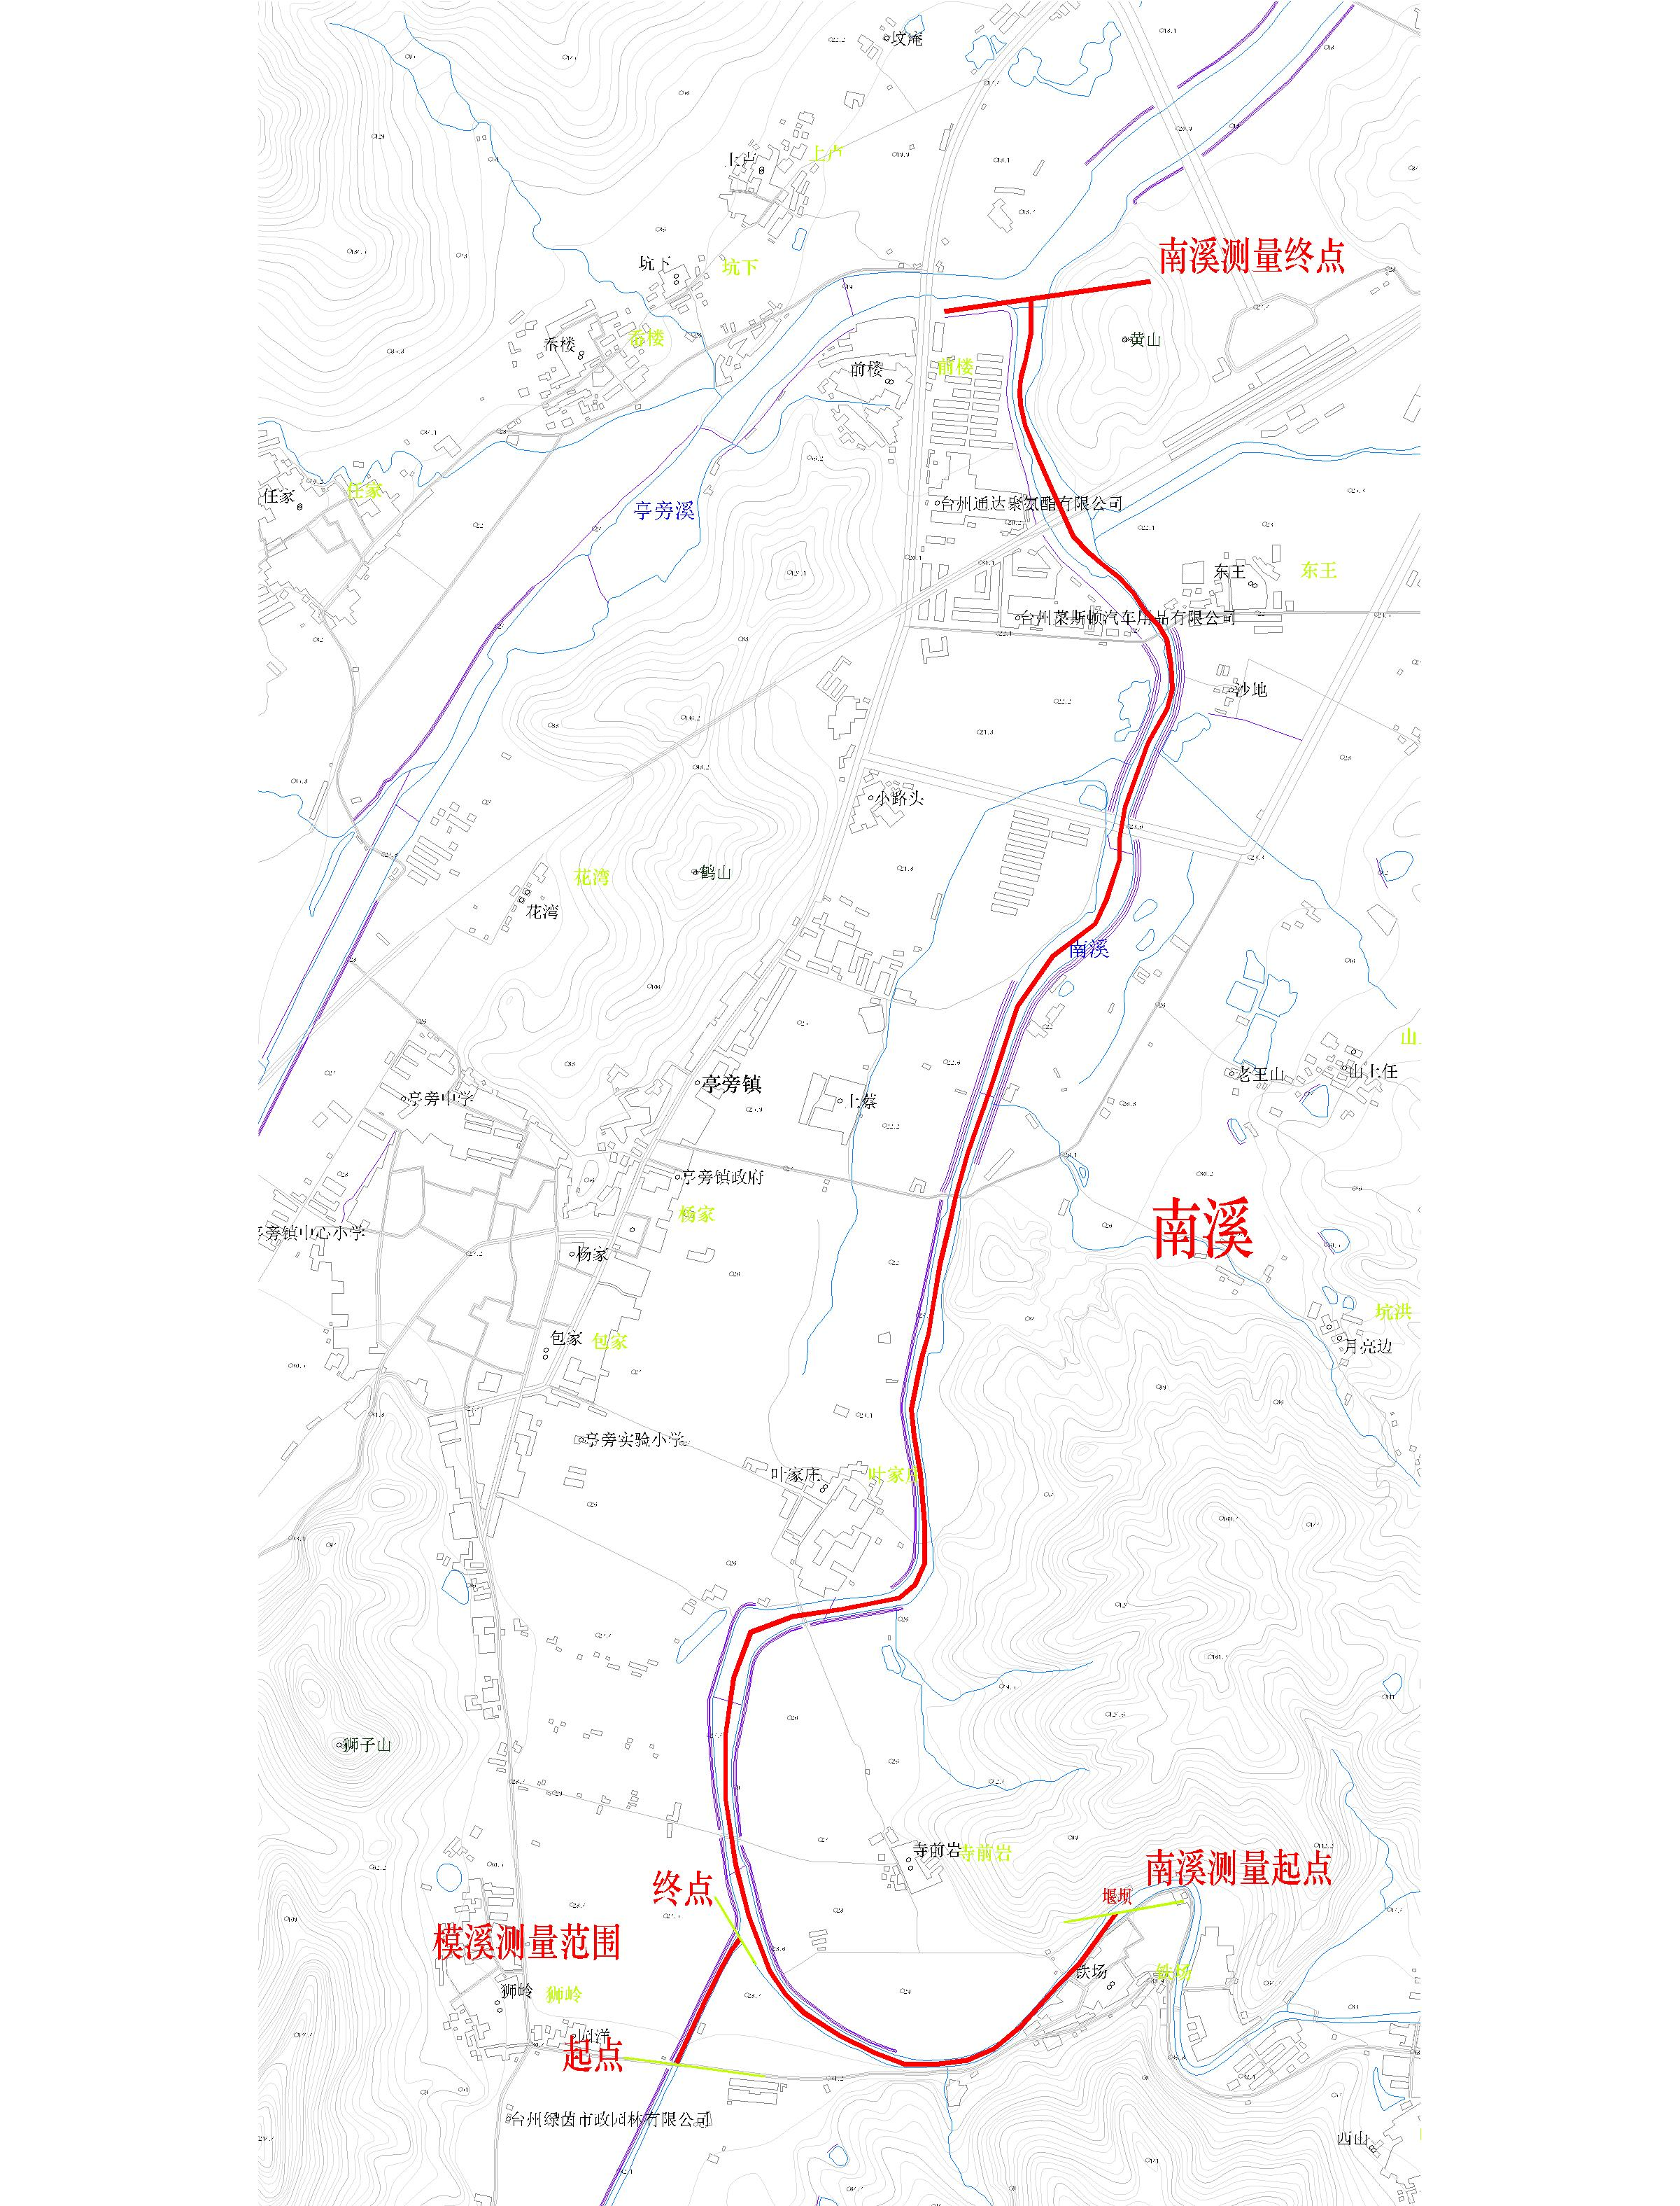

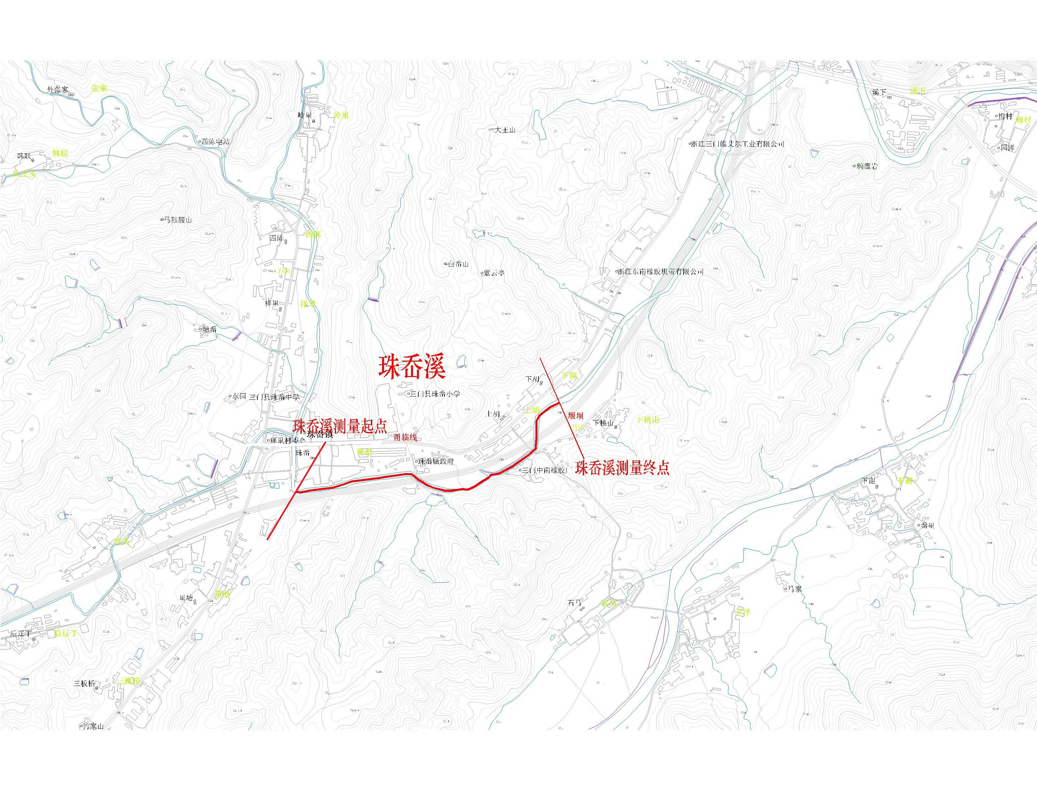
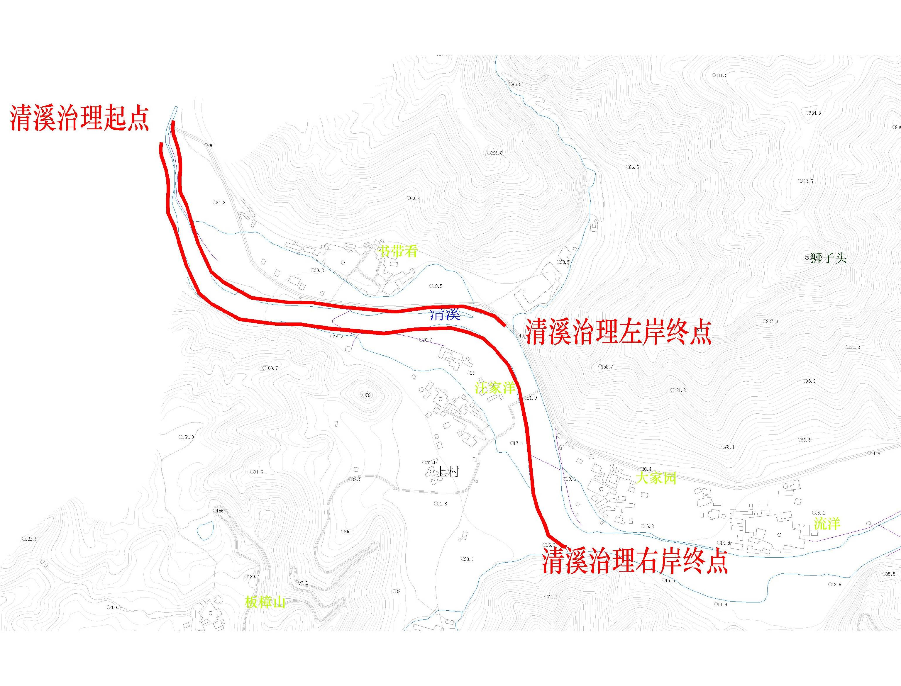

第六章 投标文件格式

三门县海游溪流域、清溪流域综合治理勘测设计项目

投 标 文 件

（资格标）

投标人： （盖单位章）
法定代表人或其委托代理人： （签字）
年 月 日

目 录

一、投标人简介；
二、投标人基本情况表；
三、项目机构组成表；
四、主要人员简历表；
五、投标人需要提供的资格审查资料（原件的复印件，复印件加盖公章）。

一、投标人简介
格式由投标人自行编制。

二、投标人基本情况表

投标人名称
注册地址 |  |  |  |  |  | 邮政编码
联系方式 | 联系人 |  |  |  |  | 电 话
联系方式 | 传 真 |  |  |  |  | 网 址
组织结构
法定代表人 | 姓名 |  | 技术职称 |  |  |  |  | 电话
技术负责人 | 姓名 |  | 技术职称 |  |  |  |  | 电话
成立时间 |  |  | 员工总人数：
企业资质等级 |  |  | 其中 | 项目经理
营业执照号 |  |  | 其中 | 高级职称人员
注册资金 |  |  | 其中 | 中级职称人员
开户银行 |  |  | 其中 | 初级职称人员
账号 |  |  | 其中 | 技工
经营范围
备注

三、项目机构组成表

职务 | 姓名 | 职称 | 执业或职业资格证明 |  |  |  | 备注
职务 | 姓名 | 职称 | 证书名称 | 级别 | 证号 | 专业

四、主要人员简历表

姓 名 |  |  | 年 龄 |  | 学历
职 称 |  |  | 职 务 |  | 拟在本合同任职
毕业学校 | 年毕业于 学校 专业
主要工作经历
时 间 |  | 参加过的类似项目 |  |  |  | 担任职务 | 发包人及联系电话
“主要人员简历表”中的设计人员应附身份证和执业资格证书或职称证或学历证。

五、资格审查自审表

序号 | 审查因素 | 审查标准 | 审查  结果
1 | 企业部分
1.1 | 营业执照 | 有效
1.2 | 资质证书（具备水利行业专业乙级（含城市防洪、河道整治）及以上设计资质证书；工程勘察（岩土工程）乙级及以上资质证书；测绘部门颁发的工程测绘丙级及以上资质证书。 | 有效
2 | 项目管理机构部分
2.1 | 项目负责人应持有水利专业高级工程师及以上职称。 | 有效
2.2 | 按本项目设计要求配备的测绘、地质勘察、规划、造价相关专业人员证书（执业资格证书或职称证或学历证）。 | 有效

六、投标人需要提供的资格审查资料（原件的复印件，复印件加盖公章）
1、营业执照副本；
2、资质证书副本：
2.1、水利行业专业乙级（含城市防洪、河道整治）及以上设计资质证书；
2.2、工程勘察（岩土工程）乙级及以上资质证书；
2.3、测绘部门颁发的工程测绘丙级及以上资质证书；
3、项目负责人证书（水利专业高级工程师及以上职称）；
4、按本项目设计要求配备主要人员相关证书（执业资格证书或职称证或学历证）；
如浙江省外企业参与投标的，须凭有效期内的《省外企业进浙承接业务备案证明》，未取得《省外企业进浙承接业务备案证明》的，拒绝参加本项目的投标；

三门县海游溪流域、清溪流域综合治理勘测设计项目

投 标 文 件

（商务资信标）

投标人： （盖单位章）
法定代表人或其委托代理人： （签字）
年 月 日

目 录

一、投标函
二、法定代表人身份证明或授权委托书
三、与资信部分评分有关的文件或资料（原件的复印件，复印件加盖公章）。

一、投标函

：
1．我方已仔细研究了三门县海游溪流域、清溪流域综合治理勘测设计项目招标文件的全部内容，愿意以折扣率报价为 %按合同约定完成项目设计，设计范围为工程测绘、地质勘察、项目建议书、初步设计、施工图设计、图纸资料的提供及提供相关服务等，中标人确定后工程测绘和地质勘察 日历天以内完成，初步设计在在工程测绘和地质勘察完成后 日历天以内完成，施工图设计在初步设计报告批复后 日历天完成。设计深度符合相关规定和业主的要求，一次性通过图纸审查，且不得违反国家强制性条文规定。
2．我方承诺在招标文件规定的投标有效期内不修改、撤销投标文件。
3．如我方中标：
（1）我方承诺在收到中标通知书后，在中标通知书规定的期限内与你方签订合同。
（2）随同本投标函递交的投标函附录属于合同文件的组成部分。
（3）我方承诺按照招标文件规定向你方递交履约担保。
（4）我方承诺在合同约定的期限内完成设计任务。
（5）最终设计费为计费标准计算后乘以中标折扣率后为合同价。设计计费额以经批复的初步设计报告中的建安工程费、设备与工器具购置费和联合试运转费之和为依据。
5．我方在此声明，所递交的投标文件及有关资料内容完整、真实和准确，且不存在第二章“投标人须知”第1.4.2项和第1.4.3项规定的任何一种情形。
6． （其他补充说明）。

投 标 人： （盖单位章）
法定代表人或其委托代理人： （签字）
地址：
网址：
电话：
传真：
邮政编码：
年 月 日

二、法定代表人身份证明或授权委托书
（1）法定代表人身份证明

投标人名称：
单位性质：
地址：
成立时间： 年 月 日
经营期限：
姓名： 性别： 年龄： 职务：
系 （投标人名称）的法定代表人。
特此证明。

附：法定代表人身份证复印件。

投标人： （盖单位章）
年 月 日
（2）授权委托书

本人 （姓名）系 （投标人名称）的法定代表人，现委托 （姓名）为我方代理人。代理人根据授权，在投标有效期满前以我方名义签署、澄清、说明、补正、递交、撤回、修改 （项目名称）投标文件、签订合同和处理有关事宜，其法律后果由我方承担。
代理人无转委托权。
附：法定代表人身份证和委托人身份证复印件

投标人： （盖单位章）

法定代表人： （签字）

身份证号码：

委托代理人： （签字）

身份证号码：

年 月 日

三、与资信部分评分有关的文件或资料（原件的复印件，复印件加盖公章）
三门县海游溪流域、清溪流域综合治理勘测设计项目

投 标 文 件

（技术标）

投标人： （盖单位章）
法定代表人或其委托代理人： （签字）
年 月 日

